November 2010

*** 214 Mitglieder im November 2010 ***
Aktuelle Berichte
1. Boogie Woogie: Weltmeister beim workshop
2. Boogie Woogie: swing style
3. Rock’n’Roll: Auftritt der Rocking Speedy’s
4. Rock’n’Roll: 7. Einhorncup in Straßdorf
5. Rock’n’Roll: Breitensportturnier in Ulm
6. Fitness und Gesundheit: Finanzbeamte spinnen
7. Fitness und Gesundheit: Nordic Walking Kurs
8. Rock’n’Roll: Auftritt in Böbingen
9. Fitness und Gesundheit: Schwäbische Alb - Marathon
10. Rock’n’Roll: Breitensportturnier im Harmersbachtal
11. Portrait
12. Partnersuche
13. Geburtstage im November

Aktuelle Berichte

1. Boogie Woogie: Weltmeister beim workshop

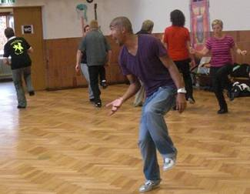

Es gibt Tänzer, die lösen beim Publikum einen „Wow-Effekt“ aus, sobald sie die Tanzfläche betreten. Wie machen die das ??? Dem Geheimnis auf der Spur waren die Mitglieder der Boogie-Woogie-Abteilung „Flying Petticoats“ vom Rock ’n’ Roll Club Petticoat Schwäbisch Gmünd in ihrem Workshop am ersten Oktoberwochenende 2010.
„Easy Tricks and Figures for cool Movements“ vermittelte der aus Frankreich angereiste Trainer und dreimalige Boogie-Woogie Weltmeister Remy Kouakou Kouame. Er begeisterte die Teilnehmer nicht nur mit seiner tänzerischen Präsentation, sondern auch mit seinem genialen Unterrichtsstil, der kompliziert erscheinende Bewegungsabläufe leicht verständlich vermittelte.
Viel Spaß hatten die Tänzer auch bei der Boogie-Party am Samstagabend. Diese bot reichlich Gelegenheit, gekleidet in Mode aus den 50er-Jahren die neu erworbenen Kenntnisse auf der Tanzfläche auszuprobieren. Wow!
Wer die Musik aus den 50er - 60er Jahren mag und im Boogie-Rhythmus dazu tanzen lernen möchte, darf gerne freitagabends beim Training der „Flying Petticoats“ in der Gemeindehalle Straßdorf reinschauen. Schnupperkurs zum Mitmachen ist immer am 1. Freitag im Monat. Und: Einen Crash-Kurs für Boogie-Woogie gibt es am Wochenende 4./5. Dezember 2010 über den Gmünder Sport Spaß. Nähere Infos bei Fred und Moni Wiedmann unter 07171/879015 oder auf der Homepage.

2. Boogie Woogie: swing style
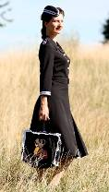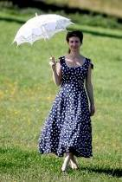

Karin Prinz aus unserer Boogie Woogie Abteilung mit neuer Geschäftsidee:

Die Swing-Style GbR bietet maßgeschneiderte Mode im Stil der 30er - 50er
Jahre, außerdem gibt es über den Online-Shop (www.swing-style.de) auch passende Accessoires
und Mode in den gängigen Konfektionsgrößen zu kaufen.
Selbstverständlich sind alle Kleidungsstücke zum ausgiebigen Tanzen geeignet und können in der
Waschmaschine gewaschen werden.
Infos und Anfragen bei Karin Prinz:
Swing-Style GbR
Stilvolle Swing- und Boogie-Mode
Tel.: 07026 601097
mail: info@swing-style.de

3. Rock’n’Roll: Auftritt der Rocking Speedy’s
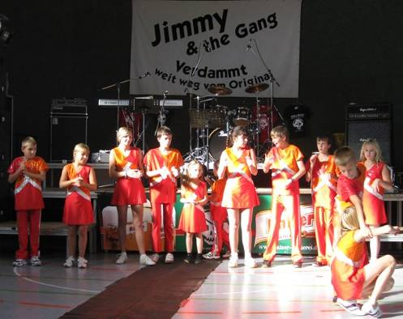

Die Straßdorfer Rocking Speedy’s hatten einen tollen Auftritt in Großdeinbach. Mehr Bilder dazu gibt es auf der homepage www.petticoat-club.de

4. Rock’n’Roll: 7. Einhorncup in Straßdorf
Wer gekommen war, um Bill Haley oder Fats Domino zu hören, war auf diesem Rock’n’Roll Tanzturnier falsch am Platz. Diese Musikrichtung gehört in die Kategorie Boogie Woogie, dem Ursprung des Rock’n’Rolls, der dann aber eine andere Richtung eingeschlagen hatte. Der Rhythmus und Takt der Musik blieb gleich, doch werden Lieder von Christina Stürmer, Lena oder Phil Collins gehört, nur um mal die bekannten Interpreten zu nennen. Und ab der Junioren II Klasse darf dann auch Akrobatik mit dem Tanz verbunden werden.
Fast einhundert TeilnehmerInnen hatten sich am Samstag in der Straßdorfer Römersporthalle eingefunden und gleich zu Beginn zeigten die Bambinis, dass sie Taktsicherheit und Rhythmus schon fast perfekt drauf hatten. Hierfür hat sich die Vorsitzende Elke Peischl eine spezielle Auszeichnung einfallen lassen - die begeisterten Kids wurden nach einer Tanzprüfung mit dem vereinsinternen Schoki-Abzeichen belohnt. Aber auch die vom Deutschen Rock’n’Roll Verband angebotenen Bronze- , Silber- und Goldabzeichen, die eine weitaus höhere Leistung voraussetzen, konnten 12mal verliehen werden.

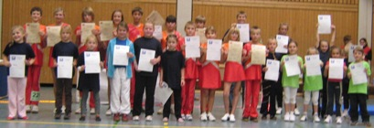
16x Einhorn-Schoki-Abzeichen, 6x Bronze, 2x Silber, 3x Gold und 1x Goldbärchen.

Nach dieser ersten Einführung wurde dann das Breitensportturnier ausgetragen, zudem der RRC Petticoat mit dem Baden-Württembergischen Rock’n’Roll Verband eingeladen hatte. Aus einem Umkreis von 200 km kamen die tanzwütigen Jungs und Mädels angereist und erstmalig teilte die Ausrichterin Elke Peischl die Schülerklasse in zwei Kategorien ein. Petticoat hat jede Menge Minis, die in der Schülerklasse bis 14 Jahren keine Chance gegen die „Großen“ haben. Die jahrelangen Diskussionen mit dem Verband über eine Aufteilung blieb bisher erfolglos, so wurde die Kategorie „Bambini-Klasse“ bis 10 Jahren vom Verein angeboten. Und tatsächlich war in dieser Klasse das zweitgrößte Teilnehmerfeld. Die Lindacher Falka von Niessen/Katja Walter erreichten den 8. Platz, die Heubacher Maren Wahl/Ronja Wölz den 7. und die Alfdorfer Vanessa Haida/Lukas Dyrska den 6. Platz. Die Ränge 5 und 4 gingen an die Heubacher Helena Lux/Vinzenz Hieber sowie die Lindacher Alida Elser/Janine Weinstein. Die Treppchenplätze wurden an den RRC Neuler und den TSC Harmersbachtal vergeben.

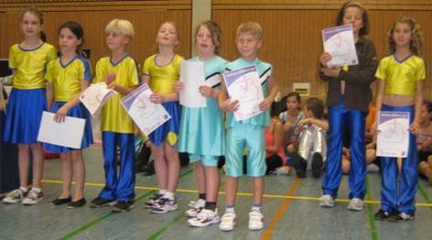
In der Schülerklasse I werden die gleichen Voraussetzungen gefordert und da diese Klasse als Einsteigerklasse gilt, waren hier die meisten TeilnehmerInnen am Start. So mussten hier eine Vor- und eine Zwischenrunde getanzt werden um die besten 7 Paare fürs Finale zu ermitteln. Zwei Petticoat-Paare, beides Geschwisterpaare, schafften es in die Endrunde, die Großdeinbacher Felicia und Simon Hohloch erreichten den 7. Platz und der 6. Rang ging an die Rechberger Kinga und Gracjan Mila. Der verdiente Sieg ging an ein ehemals Straßdorfer Paar, Sina Heitz und Christian Riedißer, die nun für den MTV Ludwigsburg starteten.
Eine schnellere Musik und eine doppelt so lange Tanzzeit müssen die Schüler der Kategorie II beherrschen. Hier hatte der RRC Petticoat nur 1 Paar in der Endrunde. Die Alfdorfer Marlen Wiedmann und Tina Schlechter, die auch in Lindach trainieren, wurden nur vom Top-Paar aus Harmersbachtal geschlagen und erreichten einen tollen 2. Platz.

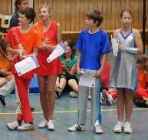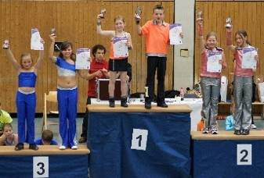
Gracjan + Kinga, Simon + Felicia Auf Platz 2: Tina und Marlen

Bei den Junioren I geht es dann wieder „gemütlicher“ zu. Der Altersklasse 14-17 wird diese Klasse zum Einsteigen ermöglicht. Die Tanzzeit ist kürzer und die Musik langsamer, auch darf noch keine Akrobatik gezeigt werden.
Zwei Paare der Petticoats erreichten eine erfolgreiche Platzierung. Die Alfdorfer Anna Burkhardt/Kevin Knödl mussten sich mit dem undankbaren 4. Platz zufrieden geben, aber die Durlanger Jessica Waibel/Kevin Hörsch feierten ihren Erfolg auf dem obersten Treppchen. Zudem ging der Vereinspokal des besten Petticoat-Paares auch an die beiden, und das zum zweitenmal in Folge.

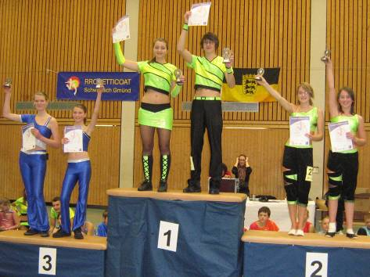
Jessica Waibel und Kevin Hörsch ganz oben auf dem Treppchen
Bei den Junioren II geht es dann langsam zur Sache und der Schritt zur Erwachsenenklasse ist nur noch gering. Schnelle Tanzzeit, absolute Taktsicherheit und fließend Akrobatik integriert. Das gelang den Durlangern Laura König und Maximilian Stütz, die in Spraitbach und Straßdorf trainieren. Sie können mit dem 2. Platz ihren ersten Erfolg in dieser Klasse feiern.

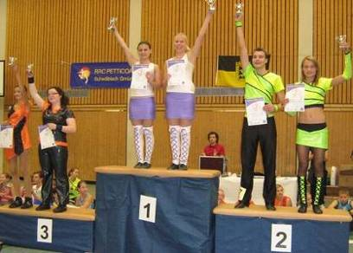

In der Erwachsenenklasse der Breitensportler ist dann geführte und typische Akrobatik erlaubt, was bei den Zuschauern natürlich besonders gut ankam. Leider waren nur 2 Paare am Start, die somit von vornherein schon ihren Pokal gesichert hatten.
Platz 2 ging an die Rock’n’Roll Abteilung Neuler und Platz 1 an die Herbheads nach Ostfildern.

5. Rock’n’Roll: Breitensportturnier in Ulm
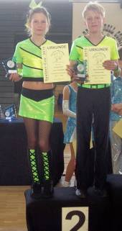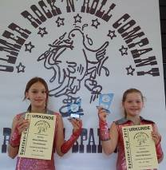
Beim Spatzen-Cup in Ulm nahmen zwei Paare des RRC Petticoat teil.
In der Schülerklasse I starteten nach mehrmonatiger Pause Annelie Hirth und Aaron Schweitzer. In der Vorrunde zeigten sie, dass sie nichts verlernt hatten und waren am Ende verdient im Finale. Dort konnten die beiden noch einmal mit ihrem fehlerfreien Programm beeindrucken und feierten letztlich den 2. Platz.
In der Kategorie Schüler II hatten es die bekannten Alfdorfer Mädels Tina Schlechter und Marlen Wiedmann nicht leicht. Sie müssen eine doppelt so lange Folge tanzen auf noch schnellere Musik. Aber am Ende triumphierten sie mit ihrem 3. Platz und freuen sich schon auf die nächsten Herausforderungen in Notzingen und Stuttgart im November.
6. Fitness und Gesundheit: Finanzbeamte spinnen
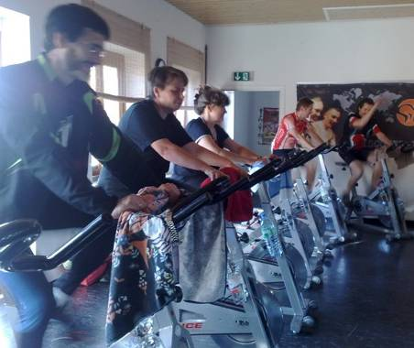
Endlich kamen auch mal die Finanzbeamte zum Schwitzen:

Aus Anlass ihres Gesundheitstages (vor 2 Jahren) lösten die Finanzbeamte aus Schwäbisch Gmünd endlich ihre Spinning Stunden ein. So lange hats gedauert….
Elke Peischl heizte den Schreibtischtätern ordentlich ein – am Ende waren die Frauen die ausdauernde.
Sichtlich angetan von der sportlichen Betätigung versprachen sie, zum Event am 13. November zu kommen und für einen guten Zweck im Rathaus zu strampeln: der 6. Indoor Cycling Marathon.

7. Fitness und Gesundheit: Nordic Walking Kurs
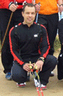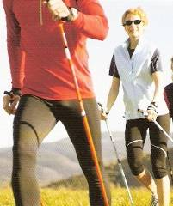
Wellness- Trainer Uwe Schmidt führt alle Anfänger und Interessierten in die Technik des Nordic Walkings ein. Immer sonntags um 11 Uhr ist Treffpunkt beim Trimm-Dich-Pfad Lorch. Der Kurs geht bis Weihnachten und es kann jederzeit eingestiegen werden. Anfrage und Infos bei Elke Peischl 07171/42053.

8. Fitness und Gesundheit: Schwäbische Alb - Marathon
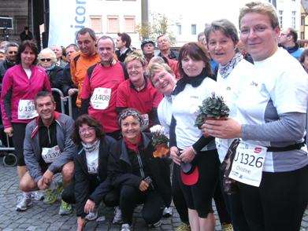
Beim diesjährigen Schwäbische-Alb-Marathon hatten die Trainerinnen der Fitness- und Gesundheitsabteilung Elke Peischl und Evelin Bäcker zwei Laufteams am Start, die alle erfolgreich ihre ersten 10 Kilometer sowie 25 km Rechberglauf beendeten. Die Motivation ist nun so groß, dass ein Silvesterlauf geplant wird.

9. Rock’n’Roll: Auftritt in Böbingen
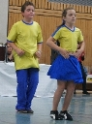

Im Seniorenheim in Böbingen sorgten die Rock’n’Roll Kids aus Straßdorf und Heubach für Abwechslung und unterhielten die Senioren mit ihren ausgewogenen und zahlreichen Showeinlagen. Und sie wurden für das nächste Jahr schon wieder gebucht.

10. Rock’n’Roll: Breitensportturnier im Harmersbachtal
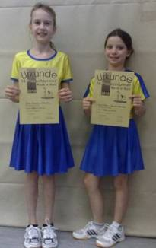
Schon traditionell richtet der TSC Harmersbachtal sein Rock’n’Roll Tanzturnier an Halloween aus. Dementsprechend gruselig war auch die Dekoration in der Halle und die begehrten Pokale wurden zwischen Gespenstern und Kürbisköpfen aufgebahrt. So eine Trophäe hätten Alida Elser und Janine Weinstein von der Lindacher Abteilung auch gerne mit nach Hause gebracht, zumal der Anfahrweg ziemlich lang war. Doch dies war erst ihre 2. Turnierteilnahme und da wäre ein Treppchenplatz schon „gespenstisch“ gewesen. Trainerin Elke Peischl war schon überrascht, dass die beiden 8- und 9- jährigen mit vollem Enthusiasmus bei der Sache waren und wie bei ihrer ersten Turnierteilnahme das Finale erreichten. Am Ende feierten sie in der Bambiniklasse den 5. Platz.

11. Portrait

Diesen Monat haben wir ein aktives Mitglied aus der HipHop/DanceMix Abteilung ausgewählt. Carolin Jaszkowic tanzt bereits seit zehn Jahren bei Petticoat. Begonnen hatte sie im Alter von 11 Jahren im Rock´n´Roll, wo sie einen Schnupperkurs des Gmünder-Sport-Spaß-Programmes besuchte. Die folgenden drei Jahre blieb sie dabei. Ihre Partnerin war in dieser Zeit Ramona Hartmann. Danach wechselte sie aufgrund dessen, dass die beiden nicht länger als Mädchenpaar tanzen wollten und wie so häufig keine männlichen Tänzer vorhanden waren, zum Hip Hop.
Carolin ist heute 20 Jahre alt und studiert Grund- und Sonderschulpädagogik im 3. Semester. Auch außerhalb vom Verein ist sie sehr sportlich unterwegs. Sie geht regelmäßig joggen und besteigt ab und zu auch die Zugspitze. Weitere Hobbys von ihr sind lesen und natürlich Musik hören. Die sportliche Gmünderin hat noch drei jüngere Geschwister (zwei Brüder: 17 und 18 Jahre alt und eine Schwester: 11 Jahre alt)
Die HipHop Mädels trainieren jeden Donnerstag von 19.30 bis 20.30 Uhr in der Gemeindehalle Straßdorf. Leider sind Melanie, Maleika und Caroline derzeit nur zu dritt. Die Choreographien der Tanzgruppe stammen von ihrer Trainerin Ingrid Barth.
12. Partnersuche
Nein – wir sind keine Partnerbörse für singles – wir suchen TANZPARTNER !!!!


. Henrica Lensing sucht Tanzpartner für die Abteilung Standard-Latein:
Kein Anfänger – Alter um die 60 Jahre – ca. 180 cm groß



Fabienne Debler sucht DRINGEND Rock’n’Roll Tanzpartner – kein Anfänger – Alter ab 18

- Geburtstage im November
Li | Weinstein | Janine | Schwäb. Gmünd | 3 | 11
SL | Rommel | Siegfried | Schwäb. Gmünd | 5 | 11
Sp | Deininger | Sarah | Spraitbach | 7 | 11
SL | Coratella | Marco | Spraitbach | 8 | 11
HH | Hieber | Roxanne | Schwäb. Gmünd | 8 | 11
Fs | Brech | Nina | Spraitbach-Vorderlin. | 11 | 11
Li | Hohloch | Simon | Schwäb. Gmünd | 11 | 11
SL | Götz | Michael | Lorch | 17 | 11
F | Geiger | Yasemin | Lorch | 18 | 11
Heu | Kombartzky | Romy | Heubach | 18 | 11
F | König | Laura | Durlangen | 19 | 11
SL | Chekalskiy | Kristina | Bettringen | 20 | 11
SL | Schneider | Vivien | Schwäb. Gmünd | 23 | 11
Li | Wiedmann | Marlen | Adelstetten | 24 | 11

RR=Rock’n’Roll Erw. + Teens BW=Boogie Woogie SL=Standard-Latein Str=Rock’nRoll Kids Straßdorf Li=Rock’nRoll Kids Lindach Heu=Rock’n’Roll Kids Heubach
Sp=Spraitbacher Lollipops F=Spraitbacher Formation p=passive Mitglieder
HH=HipHop/DanceMix s=still gelegt V=Vorstand


Vorausschau

6 . Indoor Cycling Marathon

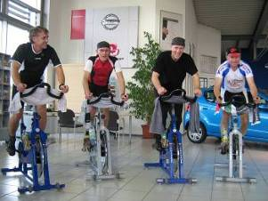

Samstag, 13. November 2010
im Rathaus Schwäbisch Gmünd

Es kann jeweils 1 Stunde (oder auch mehr) mit einer Gruppe bis max. 12 Teilnehmern oder auch alleine gefahren werden.

Beginn 12 Uhr
Ende 21 Uhr
Kosten 8 Euro pro TN

Der Erlös kommt wie immer einem Kinderhilfswerk zu Gute.

Anmeldung und Info
Elke Peischl 07171/42053
Evelin Bäcker 07176/594
UND HIER EINE AUFFORDERUNG AN UNSERER JUGEND:
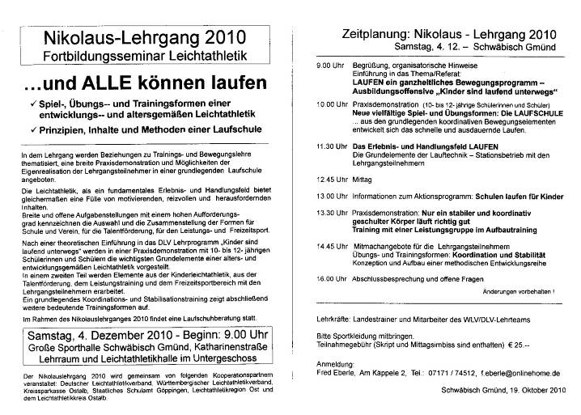

Weiter Termine:
03.11.10: Breitensportturnier in Notzingen
13.11.10: Breitensportturnier in Stuttgart
13.11.10: Auftritt beim Jubiläumsfest des Skiclubs Straßdorf
27.10.10: Breitensportturnier in Böblingen
29./30.01.2011: Jubiläumsradeln – Indoor Cycling Marathon
14. Mai 2011: JUBILÄUMSFEIER PETTICOAT
22.10.2011: Rock’n’Roll Turnier in der Römersporthalle - 8. Einhorn-Cup
22./23.10.2011: Boogie Woogie workshop
12.11.2011: 7. Indoor Cycling Marathon

